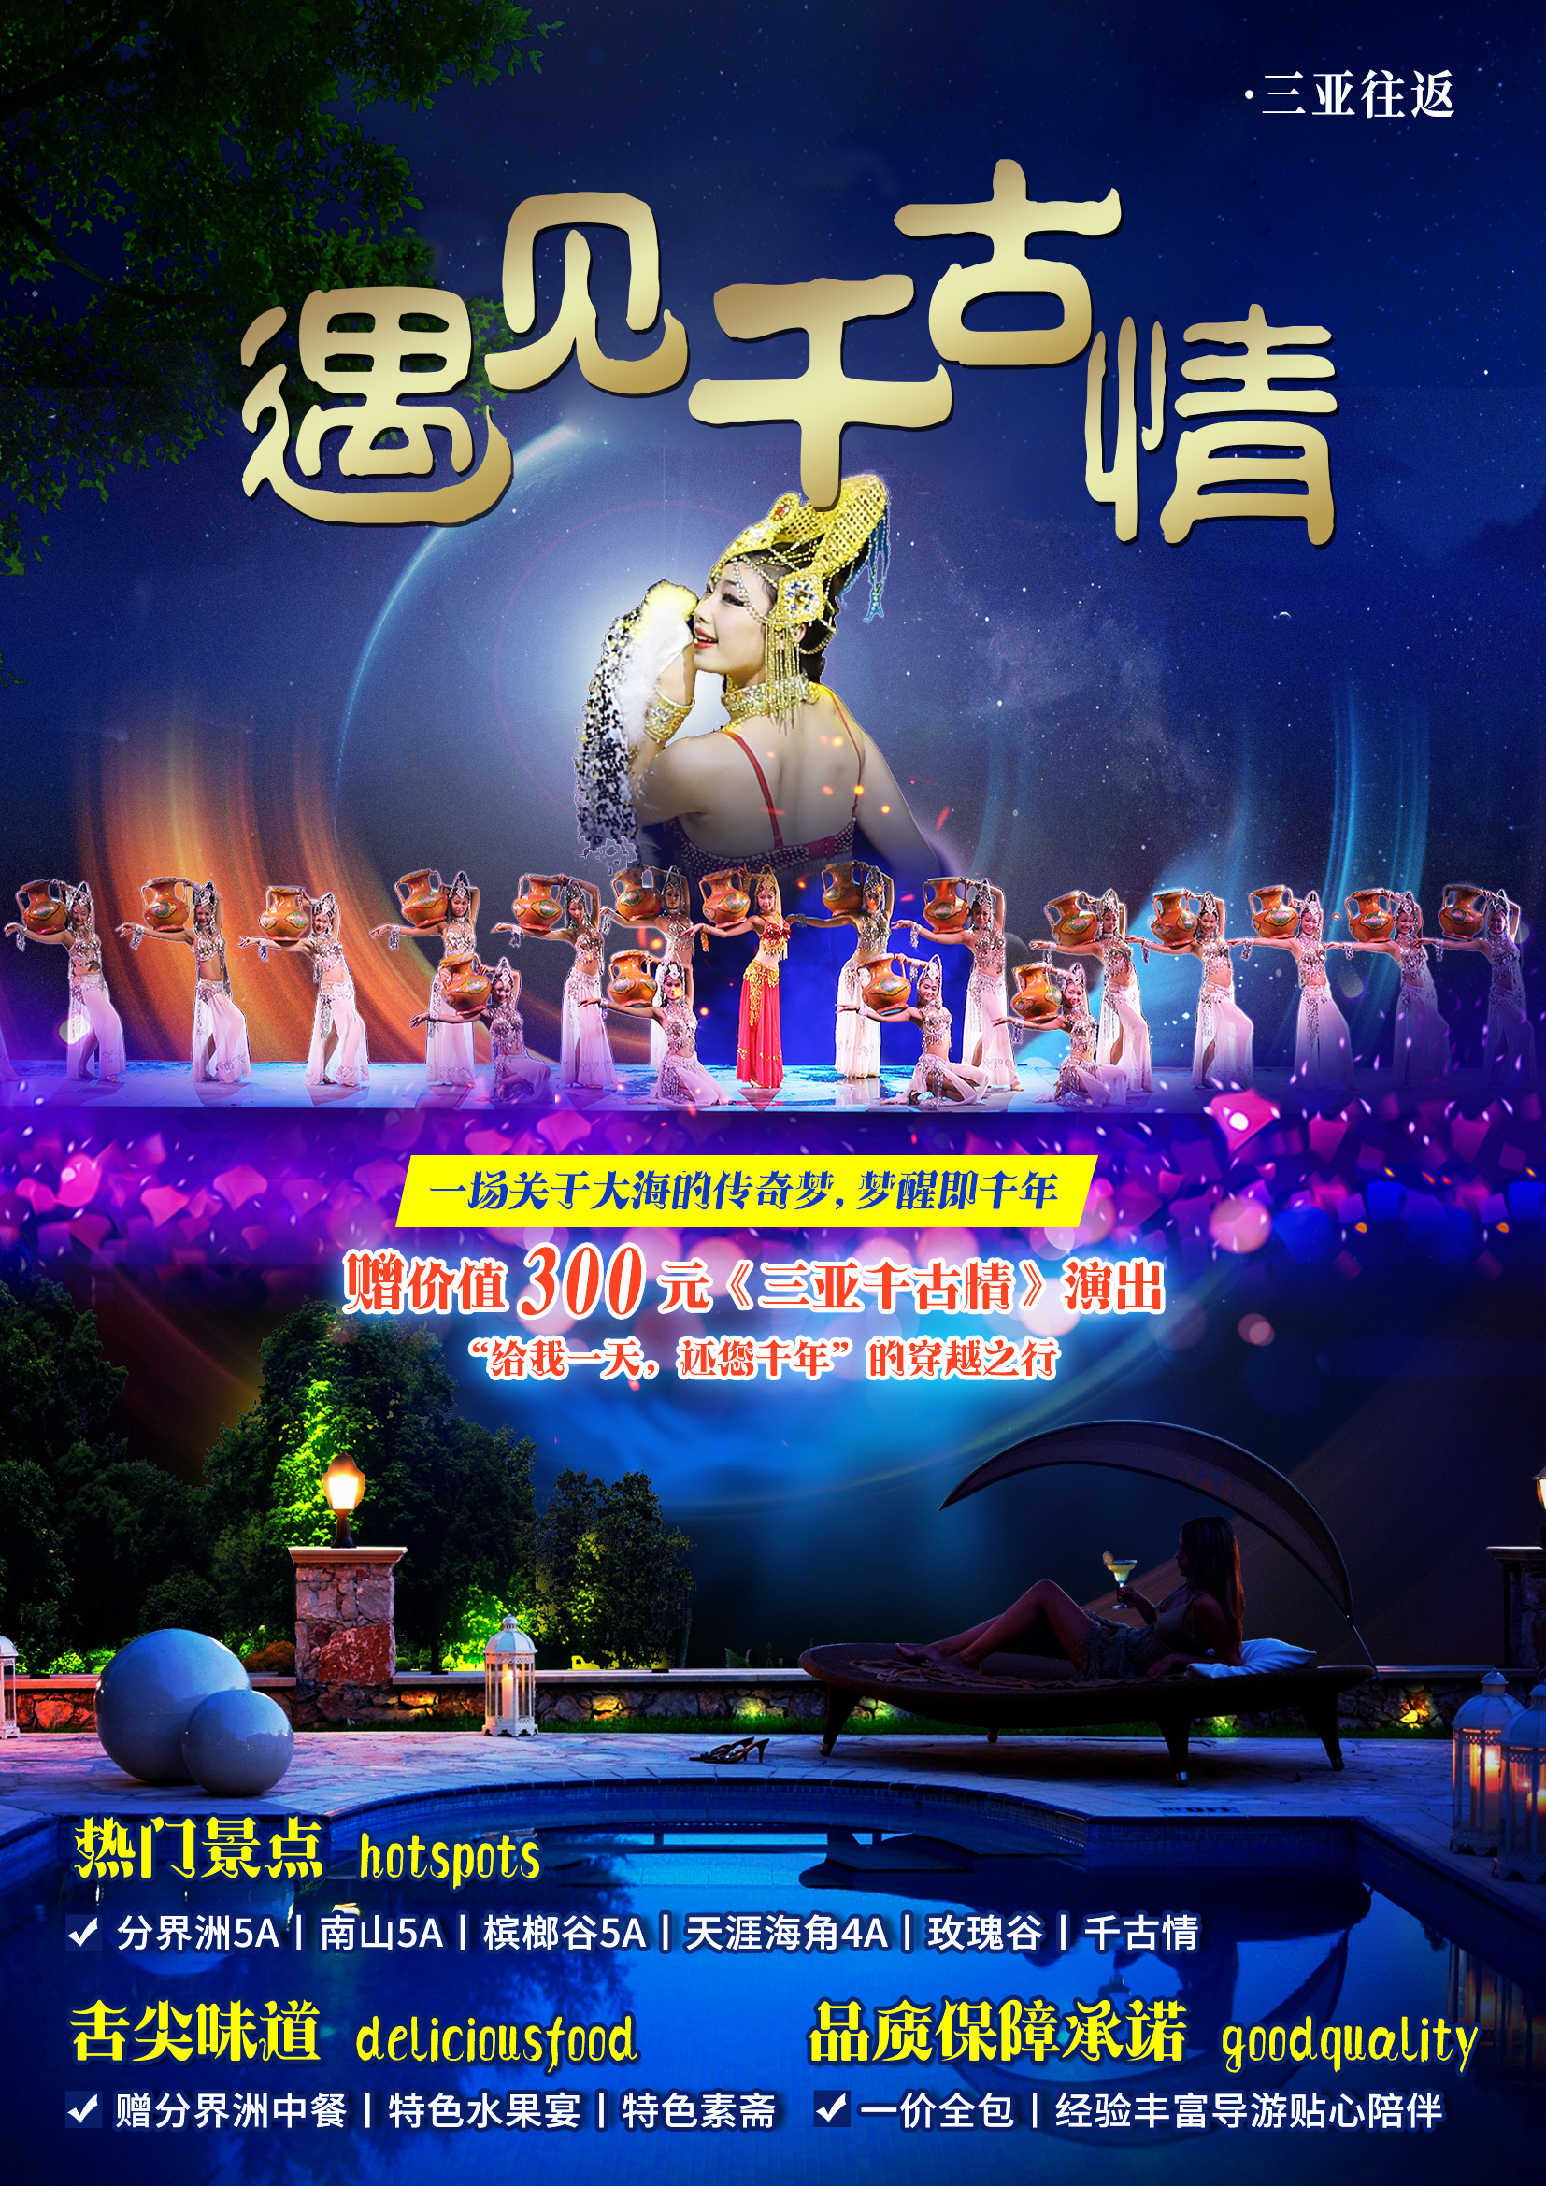
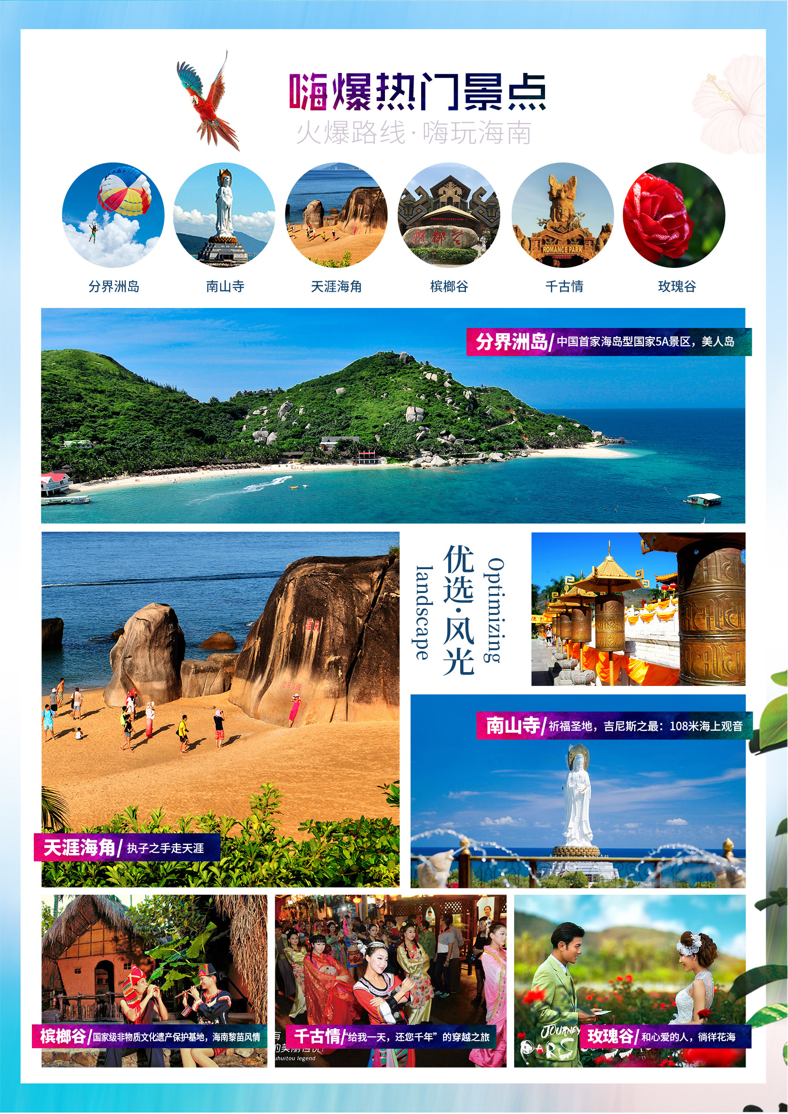
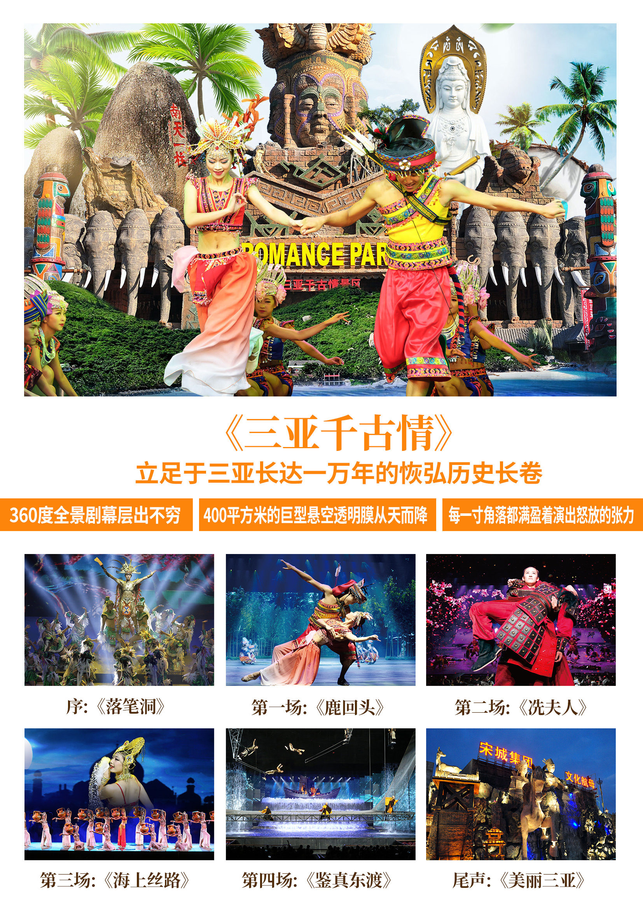
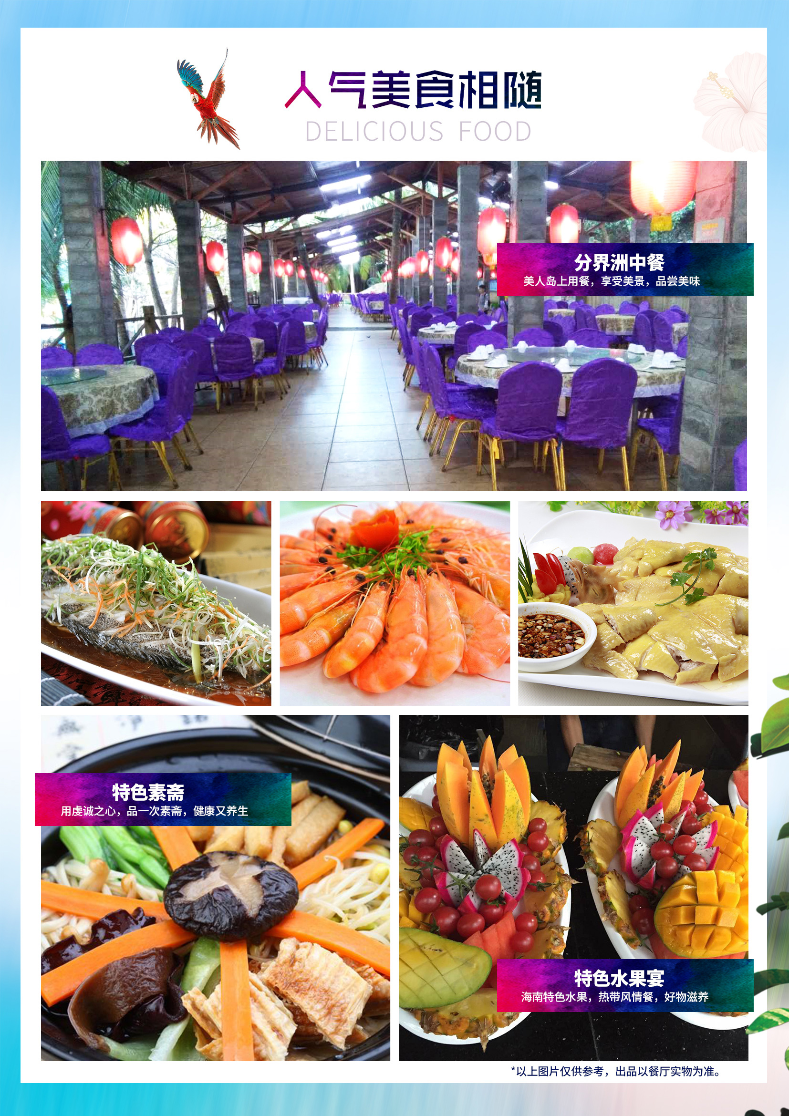
遇见千古情

一场关于大海的传奇梦，梦醒即千年
行程特色

行程特色：一价全包；热门景区一网打尽，铭记最美时光；临海而居，深度感受海南的热情与美丽；
精选酒店：连住三亚舒适酒店；
优选景区：分界洲岛5A丨南山5A丨天涯海角4A丨千古情（含表演）丨玫瑰谷丨槟榔谷丨农垦科技园；
精致餐食：品尝与众不同的海南特色美食，赠分界洲中餐、特色水果宴、特色素斋；
贴心赠送：全程品牌矿泉水、旅行社责任险（保额20万元/人）；
品质保障：精选专业优秀导游、耐心解说、贴心细致服务；
接待承诺：①夜间不推荐自费景点（特色餐饮、当地特色演艺和景区交通除外）；②一价全包；③不更换景点、不压缩游览时间；④8人以
下团由经验丰富的自由行司机兼导游服务。
细化行程

Day1 | 用餐：— — — | 酒店：三亚指定酒店
◎ 乘机赴国际旅游岛，在感受椰风海韵的同时由专业接机人员接机前往酒店，办理入住酒店。
Day2 | 用餐：早 中 晚 | 酒店：三亚指定酒店
◎ 酒店享用早餐；
◎ 前往中国首家海岛型国家5A级景区【分界洲岛/150分钟/含乘船时间】天洒珠玑，自然造化。分界洲岛自古就有“美人岛”、“睡佛岛”等美誉。置身其中，令人心旷神怡。岛上有"鬼斧神工"、"剌桐花艳"等20多处自然景观。碧海云天，欢乐海岛。分界洲岛坐拥美到极致的大海，岸上观海，海水甚至可分三层颜色，美妙清澈，并有潜水、海上摩托艇、海底漫步、海上拖伞等独具特色的海上娱乐项目，游客可自费参加岛上丰富的娱乐活动，感受前所未有的新奇、刺激！
◎ 前往【三亚千古情景区/90分钟】掩映在茂密的原始森林和鲜花丛中，有南海女神广场、图腾大道、崖州古街、爱情谷、清明上河图、鬼域惊魂等数十个主题区，特别赠送观看世界三大名秀之一《宋城千古情》姊妹篇《三亚千古情》大型歌舞表演，海南省获得“五个一工程”奖的旅游演艺作品，演绎了三亚的历史和文化传奇，感受“给我一天，还您千年”的穿越之旅，享受一场极度震撼的视听盛宴；
◎ 行程结束后自由活动，感受让您意犹未尽的魅力海南。
Day3 | 用餐：早 中 晚 | 酒店：三亚指定酒店
◎ 酒店享用早餐；
◎ 游览以“玫瑰之约·浪漫三亚”为主题的亚洲规模最大的【亚龙湾国际玫瑰谷/120分钟】感受“美丽·浪漫·爱”，徜徉于景区中，与花儿们合影，留下人生最美、最芬芳的记忆；
◎ 游览中国内陆最南端的祈福圣地【南山文化旅游区/120分钟】南山寺是一座仿盛唐风格、居山面海的大型寺院，左右山丘环抱，面向南海万顷碧波，历来被认为是福泽之地；是融佛教文化、建筑园林、观光旅游于一体的大型综合性景区，特别是无比震撼的南海奇观——108米海上观音圣像，三尊化一体；
◎ 游览【天涯海角/120分钟】这里海水澄碧，烟波浩瀚，帆影点点，椰林婆娑，奇石林立水天一色。漫步在蜿蜒的海岸线如同进入了天然的时空隧道，在“南天一柱”、“海判南天”、“天涯海角”等巨型摩崖石刻中徘徊，追寻古人足迹，感受浮世沧桑；
◎ 行程结束后自由活动，感受让您意犹未尽的魅力海南。
Day4 | 用餐：早 中 — | 酒店：三亚指定酒店
◎ 酒店享用早餐；
◎ 前往参观【美丽商城/120分钟】这里是珠宝文化展示与体验、参观游览、休闲购物、水晶玉石等商品展销的商城，您可以在这里沾沾珠光宝气，欣赏名品珠宝；
◎ 前往【农垦科技园/90分钟】集割胶、乳胶寝具生产、加工制作成品为一体的模型展示场馆。园内的体验馆由多个场景厅组成，农垦文化展示区记录了老一辈先烈开垦荒地的场景，乳胶产品展示区展示了风格多样、型号功能齐全的枕头和床垫。您可在此参观乳胶精湛的技术工艺和乳胶制品，感受乳胶寝具天然环保、抗菌防螨、矫形功能、独立舒适、透气弹性等优势；
◎ 游览【槟榔谷/120分钟】“海岛原住民，海南淳风情，槟榔谷带您感受几近原始的艺术之旅。”这里是“海南十大最佳电影拍摄取景基地”之一、国家级非物质文化遗产保护基地、海南少数民族文化活的“博物馆”。在此可以见到黎族最后一代纹脸阿婆与秀美的织锦，同热情的阿哥阿妹一起跳欢快的打柴舞，欣赏体验这雨林古寨的醉美风情；
◎ 行程结束后自由活动，感受让您意犹未尽的魅力海南。
Day5 | 用餐：早 — — | 送机
◎ 酒店享用早餐；
◎ 行程结束前往机场，欢送贵宾乘机返回温馨家园，结束愉快旅程！
旅游费用包含说明

旅游交通 | 海南当地空调VIP旅游车，保证每人一正座（海南24正座以下旅游车无行李箱）；
住宿标准 | 连住三亚舒适酒店；
用餐标准 | 全程含5正4早，早餐:自助；正餐:25元/人；赠分界洲中餐、特色水果宴、特色素斋；
旅游购物 | 购物随客意（部分景区或酒店内设有购物场所，属于其自行商业行为）；
导游服务 | 持证专业优秀导游讲解服务，8人以下由经验丰富的自由行司机兼导游服务；
儿童费用 | 儿童报价只含餐（不含早餐）、车，不含门票和床位，如小孩超高，需另增加门票费用；
景点门票 | 报价包含景点首道门票（不含景区内设自费项目，另有约定除外）；
保险服务 | 旅行社责任险（保额20万元/人）；
酒店说明
※以下酒店排序不为入住顺序/酒店排名不分先后

地 点 | 优先入住酒店 | 备选入住酒店
三 亚 | 海角之旅 | 三鑫/海之云/海银都/海澜湾/金都/亚莱特/小白旅租  伊来顺/佰思特/朗月星/中苑/格林豪泰/自由随心/渡假村/格林联盟
备 注 | 海南酒店多为旅游度假酒店，标准较内地偏低，遇旺季等特殊情况，如因房源紧张，将安排不低于以上酒店档次的酒店

附加协议
※经旅游者与组团社及地接社友好协商并签订补充附加协议，可增加行程外的如下内容

●海豚表演：分界洲的海豚们在纯净的自然环境下茁壮成长，其精彩的演绎让人流连忘返；（另行付费项目，230元/人）；
●槟榔古韵表演：呕心沥血凝结海南千年黎苗文化为主题的大型原生态实景演出（另行付费项目，175元/人）；
●海鲜霸王餐：靠海吃海，南海新鲜风味，虾蟹鱼贝螺种类丰富、烹煎蒸炸煮多样做法，品尝大海的馈赠（另行付费项目，200元起/人）；
※备注：我社承诺“绝不推荐自费景点”（特殊项目如：槟榔古韵、海豚表演等当地特色演艺、潜水等岛上娱乐项目等除外）；
海南地处南海，海鲜餐属于海南旅游目的地特色餐饮项目；
以上价格均为参考价，具体以景区当天门市价和运营商公布价为准，如有变动不再另行通知。
补充说明

1、海南酒店标准可能会比内地偏低，敬请谅解；如遇旺季酒店资源紧张或政府临时征用等特殊情况，我社有权调整为同等级标准酒店，全程不提供自然单间，如出现单男单女或单人，请补齐单房差或加床（注：加床原则为钢丝床）；酒店退房时间为中午12:00时，返程为晚班机的游客可把行李寄存在酒店前台后自由活动或自行开钟点房休息。
2、行程当中约定景点等其它项目（非赠送、升级类），如遇不可抗力因素造成无法履行，仅按游客意愿替换或按团队采购成本价格退费；行程当中关于赠送、免费升级等项目，如遇不可抗力因素或因游客自身原因无法实现及自愿放弃的，均不退费、不更换。游艇项目如因人力不可抗拒因素不能出海，可申请退费；65岁以上（不含65岁）客人出于身体安全考虑恕不接待，均可按退费标准120/人退款。
3、①我社承诺“绝不推荐自费景点（特殊项目如：槟榔古韵、海豚表演等当地特色演艺、潜水等岛上娱乐项目、海鲜餐等特色餐饮除外）；②我社承诺“绝不增加行程外购物店”；③在法律允许范围内，最终解释权归海南地接旅行社所有。
4、行程中旅游用车由海南省旅游汽车中心统一调度，保证一人一正座（24正座以下旅游车无行李箱）。抵达海南前24小时内取消合同的游客（因个人原因无法抵达等），需向我社交已经产生的旅游车位费及合同约定的其它费用；
5、行程中所含的餐食，早餐为酒店房含餐，不用不退。正餐按产品用餐标准操作，不含酒水。海南用餐口味较清淡，且普通团队餐厅菜式比较雷同，建议旅游者可自带些咸菜或辣椒酱等佐餐。
6、全程不指定购物和随意增加自费项目，如需购物或参加另行付费的旅游项目须双方协商一致，同时在当地补签自愿去购物店和参加另行付费旅游项目的相关合同，购物随客意，敬请理性消费，并索要小票。
7、行程所含门票指进入景区的首道门票，不包括该景区内电瓶车或景区内其他另行付费小门票。景点门票为团队同进（不含景区内电瓶车或索道），赠送项目，如遇人力不可抗拒因素或政策性调整导致无法游览的景点，我社有权取消或更换为其它等价景点，赠送景点以及游客放弃合同已含内容，费用不退，并有权将景点及住宿顺序做相应调整；该产品报价为综合优惠价格，持军官证、导游证、记者证、教师证、学生证等证件不能减免门票费用；景区后括号内备注游玩时间为抵达景区开始到离开景区为止时间；
8、分界洲岛景区因集中上岛游客较多，团队上岛可能会造成排队等候时间过长；分界洲岛景区规定60岁以上及行动不便游客（包括孕妇）需填写景区的免责声明方可登船上岛；70周岁以上老年人出于安全考虑，景区不予安排上岛参观（我社按团队采购成本价格予以退费）。
9、请如实填写当地《游客意见书》，游客的投诉诉求以在海南当地、旅游者自行填写的意见单为主要依据。不填或虚填填写，归来后的投诉将无法受理，如在行程进行中对旅行社的服务标准有异议，请在海南当地解决，如旅游期间在当地解决不了，应在当地备案。温馨提醒：旅游投诉时效为返回出发地起30天内有效。
温馨提示

● 海南气候炎热，紫外线照射强烈，雨水充沛，请带好必备的防晒用品、太阳镜、太阳帽及雨伞。同时配备清热、解毒的药或冲剂。海南是著名的海滨旅游胜地，请自备拖鞋、泳衣、泳裤等。海南饮食口味清淡，口味较重的旅客可自备酱菜；
● 夜间或自由活动期间宜结伴同行并告之导游，记好导游电话备用。注意安全，保管好个人财物，贵重物品请放置酒店保险箱保管或到酒店前台免费寄存；
● 文明出行，自觉爱护景区的花草树木和文物古迹，不任意在景区、古迹上乱刻乱涂。如无意购买请不要与小商小贩讲价还价，一旦讲好价格而不购买的话容易产生矛盾；出游请保持平常的心态，遇事切勿急躁，大家应相互体谅，互相帮助。
● 承诺保障：完全严格遵守产品接待标准，如出现以次充好、偷工减料等未按合同约定标准接待，则可享受不满意免单。
附加

